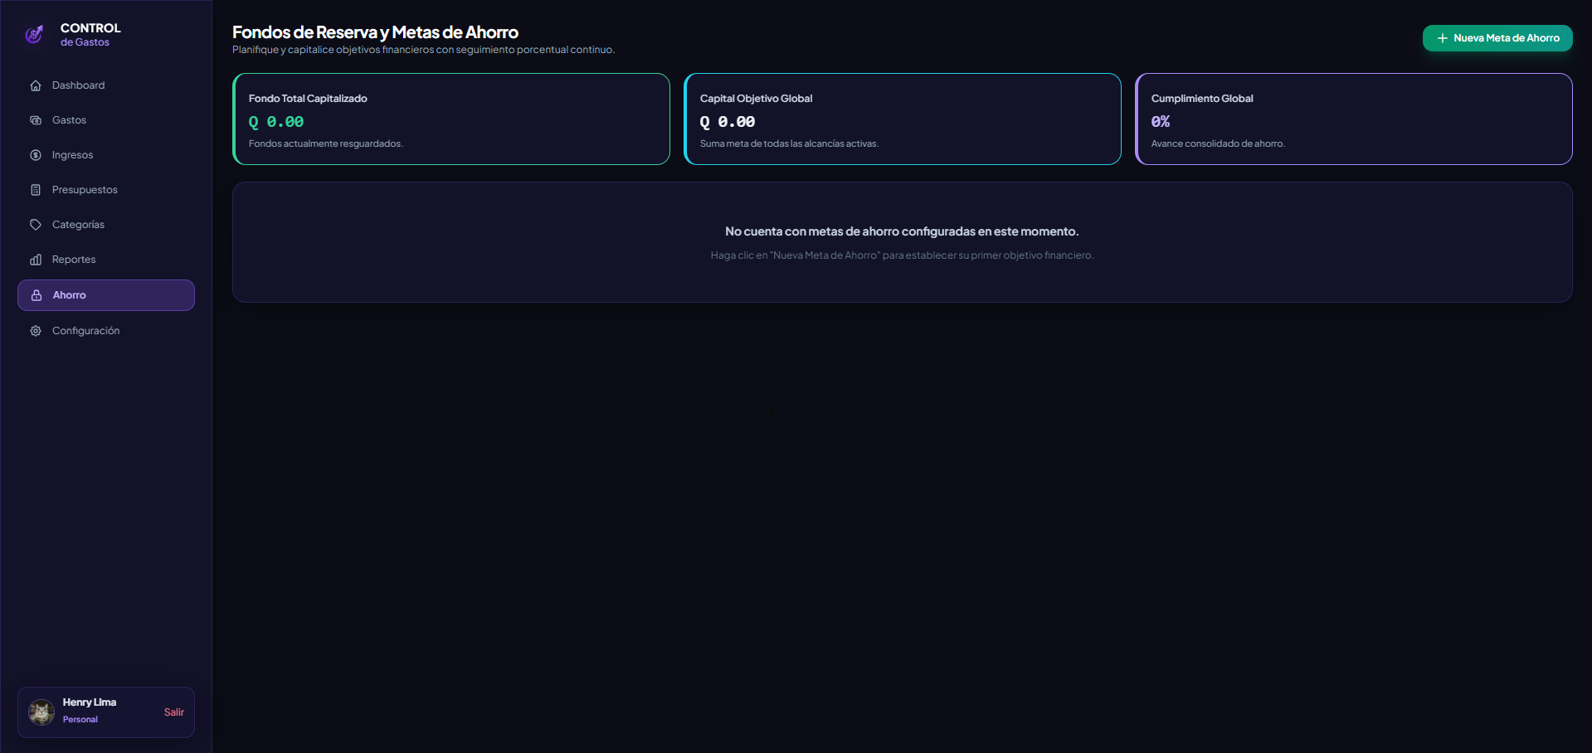
Vista General del Módulo de Ahorro – Fondos de Reserva y Metas Financieras
Figura 1. Pantalla principal del módulo de Fondos de Reserva

Explicación del Módulo de Ahorro
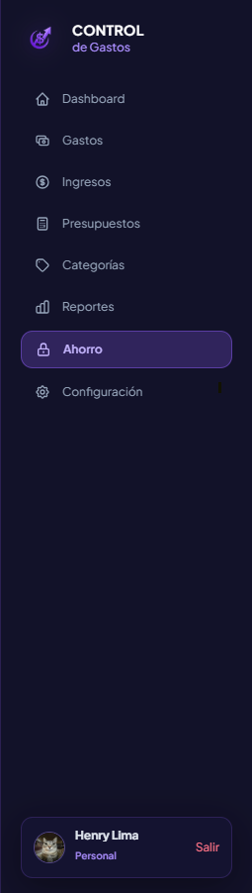
El módulo de Ahorro representa el área estratégica de planificación patrimonial y capitalización del sistema. Su función es permitir al usuario establecer metas financieras concretas a mediano y largo plazo, realizar abonos de capital dirigidos y monitorear el porcentaje de cumplimiento consolidado en moneda nacional (Quetzales - GTQ). A continuación, se detalla el funcionamiento de cada una de las secciones que componen esta vista:

1. Menú Lateral (Barra de Navegación)

Figura 2. Menú lateral con acceso al módulo de Ahorro.

Ubicado en el margen izquierdo, asegura la navegación global a través del panel:

- Identidad corporativa: Logotipo institucional "CONTROL de Gastos" situado en la parte superior.
- Indicador de sección activa: Píldora de navegación "Ahorro" destacada mediante iluminación violeta de fondo para confirmar la ubicación operativa actual.
- Directorio de navegación: Enlaces directos hacia Dashboard, Gastos, Ingresos, Presupuestos, Categorías, Reportes y Configuración.
- Control de usuario: Tarjeta de pie que expone el avatar, nombre del estudiante (Henry Lima), rol operativo (Personal) y disparador de desautenticación para cerrar sesión.

2. Encabezado y Acción de Registro

Figura 3. Encabezado superior y disparador de creación de metas.

Sector superior que establece el contexto de la vista y la captura de nuevos objetivos:

- Título descriptivo: Rótulo formal "Fondos de Reserva y Metas de Ahorro" junto al subtítulo técnico de planificación y capitalización continua.
- Botón "+ Nueva Meta de Ahorro": Disparador prioritario con gradiente verde esmeralda que abre el formulario modal interactivo para definir un nuevo objetivo de ahorro con su fecha límite y monto meta.

3. Panel de Indicadores Globales de Capitalización (KPIs)
Figura 4. Tarjetas métricas de consolidado patrimonial y reserva.

Estructura modular de tres columnas con acentos neón independientes en Dark Glassmorphism:

- Fondo Total Capitalizado: Tarjeta con borde esmeralda; totaliza la sumatoria de capital real resguardado y abonado a las distintas alcancías activas (Q 0.00 en línea base).
- Capital Objetivo Global: Tarjeta con contorno cian/celeste; suma el importe total meta de todos los objetivos financieros trazados (Q 0.00 inicial).
- Cumplimiento Global: Tarjeta con contorno violeta; calcula de forma automatizada la tasa porcentual global de avance frente al objetivo combinado (0% en estado base).


4. Rejilla y Contenedor de Estado Vacío (Empty State)
Figura 5. Contenedor de inducción y estado sin registros activos.

Área central diseñada para albergar las tarjetas individuales de ahorro o guiar al usuario ante la ausencia de registros:

- Mensaje de estado vacío: Panel informativo en Glassmorphism que confirma que no existen alcancías o metas activas configuradas en el sistema.
- Guía operativa: Instrucción contextual que orienta al usuario a hacer clic en el botón "+ Nueva Meta de Ahorro" para iniciar su primer plan financiero.
- Proyección de tarjetas (cuando existen metas): Espacio reservado para renderizar tarjetas modulares con anillos de progreso circular SVG, barras de liquidez reactivas y botones de abono directo de fondos.

